本科毕业论文
毕业论文
基于多模型基线复现与改进的AI伪造图像识别研究
人工智能与计算机相关专业方向
学生姓名：待填写
学 号：待填写
指导教师：待填写
完成时间：2026 年 4 月

诚 信 声 明
我声明，所呈交的毕业论文是本人在老师指导下进行的研究工作及取得的研究成果。据我查证，除了文中特别加以标注和致谢的地方外，论文中不包含其他人已经发表或撰写过的研究成果，也不包含为获得其他教育机构的学位或证书而使用过的材料。我承诺，论文中的所有内容均真实、可信。

毕业论文作者签名： 签名日期： 年 月 日
基于多模型基线复现与改进的AI伪造图像识别研究
摘 要
随着扩散模型以及多模态生成技术的发展，AI伪造图像检测所面对的跨模型泛化、判别依据稳定性的挑战也越来越大。本文基于公开代码、预训练权重和 GenImage 数据，对 FSD、Stay-Positive 与 LVLM 三条路线开展基线复现与比较。结果表明，在Midjourney、Stable Diffusion、ADM、BigGAN、GLIDE、VQDM上得到的准确率为79.56%、88.34%、75.41%、79.27%、96.67%和75.47%；Stay-Positive在固定真假对照任务中表现更好，但是Rajan/Ours+在ADM上默认阈值只有52.25%，经过0.388818校准后可以提高到80.77%。进一步统计发现，ADM 中存在 1137 个“Stay-Positive 判 fake 而 FSD 三组结果均判 real”的主导互补样本。综合以上结果可知，Stay-Positive更适合用作高性能判别基线，FSD更适合用作未知生成器泛化研究的主干，LVLM更适合用作复杂样本的语义分析和解释接口。
[关键词]：AI伪造图像识别；FSD；Stay-Positive；LVLM；基线复现；泛化检测
A study about how we tried to see if AI made pictures by making copies and bettering models
Abstract
AI generated pictures get more and more hard to tell with unseen generator. This thesis reproduces and compare the FSD,Stay positive, and LVLM on Genimage with Public code and Pretrained Checkpoints. FSD is between 79.56%-96.67% on the six generators. Stay-Positive performs better on fixed real/fake task but when we retrained it the ADM is now 80.77% and before retraining it was 52.25%. And there are also 1137 dominant complementary ADM with calibrated Stay - Positive predicting FAKE and ALL FSD PREDICT REAL. From these we see that the Stay-Positive is a good baseline to discriminate on, the FSD model might be better suited for unknown generator generalization and LVLM provides some interesting semantic explanations for tough cases.
Keywords: AI-generated image detection; FSD; Stay-Positive; LVLM; generalization analysis

目 录
1 绪论 8
1.1 研究背景 8
1.2 研究意义 8
1.3 研究目标 9
1.4 研究内容与研究方法 9
1.5 论文的主要特点 9
1.6 论文结构安排 9
2 相关研究现状 10
2.1 AI 伪造图像检测方法的发展 10
2.2 面向固定生成器的检测方法 10
2.3 面向未知生成器的泛化检测方法 10
2.4 面向鲁棒判别与伪相关抑制的方法 11
2.5 面向 LVLM 语义理解与多模态推理的研究 11
2.6 数据集与评测基准研究 12
2.7 本文的研究切入点 12
2.8 本章小结 12
3 基线方法与研究方案 13
3.1 FSD 的方法定位 13
3.2 Stay-Positive 的方法定位 13
3.3 LVLM 的方法定位 13
3.4 三类方法的互补关系 13
3.5 研究边界 13
3.6 本文的总体研究方案 13
3.7 创新点与可行性说明 14
4 实验设计与实现 15
4.1 数据来源 15
4.2 数据组织方式 15
4.3 模型来源与实现策略 15
4.4 实验流程 15
4.5 评价指标 16
4.6 当前实验实现过程中的问题 16
4.7 可复现性与阶段性边界说明 16
5 实验结果与讨论 17
5.1 FSD 基线结果 17
5.2 Stay-Positive 基线结果 17
5.3 两类方法的结果对比 18
5.4 FSD 训练探索结果 18
5.5 实验结果的研究启示 19
5.6 实验结果的局限性分析 21
5.7 实验进展总结 22
6 改进思路与研究计划 23
6.1 研究中面临的主要问题 23
6.2 后续改进的总体思路 23
6.3 后续实验计划 23
6.4 论文写作安排 23
6.5 预期成果 23
结论 24
致谢 25
参考文献 26

绪论

研究背景
近些年来，GAN、扩散模型以及多模态生成系统不断改善了伪造图像的真实性，图像检测任务也由以前找明显的伪迹转变成对付高仿真、跨模型、跨分布的情况。由于商业生成工具的普及，伪造图像在内容审核、数字取证、信息安全等各方面所造成的风险也越来越大。在社交媒体传播、自动化内容生产以及低成本编辑工具普遍应用的情况下，伪造图像也不再只是研究型样本，它也可以直接进入到新闻传播、商业宣传、平台审核乃至司法取证链路当中。因此，图像检测系统在静态测试集上取得较高的准确率的同时，在新生成器出现、分布发生变化、后处理加强的条件下也能保持稳定的表现。
和早期GAN场景不一样的是，高质量的扩散图像在全局结构以及局部细节上更加自然，传统的依靠纹理异常来检测的方法就显得比较薄弱。很多过去的低层伪迹在新一代的生成模型里被削弱了，或者只在局部出现一段时间，这就使得研究工作不得不由“找破绽”转而为“学表示”和“看泛化”。换句话说，目前的任务真正难处不在伪造图像越来越像真实照片，而在于判别依据本身也在快速转移。
目前任务主要的两个难点就是未知生成器下泛化能力差和模型将真实的图像特征当作稳定的伪造证据。前者决定方法在开放环境下是否能持久，后者决定模型结论是否可信，能否在生成器不断迭代之后仍然有效。
因此，对未知生成器泛化、伪相关抑制、复杂场景解释进行系统的比较有现实意义和研究价值。

研究意义
从理论上讲，AI伪造图像识别不是简单的二分类问题，它包含着域泛化、少样本适应、伪相关抑制和可解释分析等各个方面。统一复现多条技术路线，可以判断模型究竟学到了什么。如果只看一个指标，很容易把闭集高分当作方法已经足够可靠；但是从研究的角度来说，更重要的是模型面对新的生成器、新的压缩方式以及不同的视觉风格时，能否仍然依靠稳定的证据来做出判断。因此，对多条方法路线并列复现、比较，本身就是有价值的研究组织方式。
就应用而言，稳定的检测能力可以为媒体审核、平台治理、新闻核验和数字取证提供支持，所以需要在精度、泛化、鲁棒性三者之间取得平衡。尤其在实际应用中，系统经常会出现来源不明、分辨率不同、后处理繁杂甚至被二次加工的图像，这就需要检测模型具有比实验室闭集评测更高的适应性。如果模型只能在理想的测试协议下工作，那么它的实际价值就会大大降低。

研究目标
本文的主要目的不是提出新的模型，而是在公开的资源上对FSD、Stay-Positive、LVLM三个基线进行复现，找到不同的方法在相似条件下可以达到的能力极限，进而给出后续改进的方向。

研究内容与研究方法
本文主要做五项工作，即梳理相关研究、搭建 GenImage 最小可运行实验环境、复现 FSD 和 StayPositive 结果、整理 ADM 场景下校准和冲突现象、讨论 LVLM 对复杂样本分析的作用。本文既从方法层面定位差异入手，又从工程层面的可操作性、结果可复核性以及样本级证据能否支持结论出发，使得论文不仅仅停留在结果罗列上，而是一个比较完整的有问题分析链条。这样安排有利于把“能跑通”“能比较”“能解释”这三个层次有机地结合起来。
本文的研究方法主要是文献分析法、代码复现法、结果比较法、方案设计法这四种方法结合在一起使用的。对于每一个技术路线，都会先确认其公开资源能否运行，然后根据已有的结果来判断其在本项目中应该处于什么样的位置，而不能一开始就将所有的方法都当作必须完整重训的对象。因此毕业论文阶段更需要形成清晰、可信、可回溯的研究闭环，而不能在时间很短的条件下盲目扩大实验范围。

论文的主要特点
本文特点在于先做实基线，再讨论改进；以公开代码、公开权重、公开数据为实验基础；结果解释上保守，不夸大未完成的训练和LVLM定量能力。虽然该种写法不会追求结果看上去最多，但是更符合毕业论文对真实、可追溯和边界清晰的要求，也更有利于后面继续沿着现有的结果进行稳定的研究。

论文结构安排
本文按照研究背景与意义、相关工作、方法定位、实验设计、结果分析、改进思路和结论的顺序来写。

相关研究现状

AI 伪造图像检测方法的发展
AI伪造图像检测由最初的显式伪迹分析发展到现在的深度表征学习、泛化检测、鲁棒判别三者并行推进。早期的方法更多地关注频域异常、压缩痕迹、插值边缘或者局部纹理的破坏，这些方法对于低质量的GAN图像来说是有效的，但是随着扩散模型生成质量的提高，单个伪迹线索已经不能满足开放场景的要求了。目前的研究更多地关注模型能否跨生成器迁移，以及伪造的证据变得隐蔽的时候是否还能保持有效的辨别。
目前的研究重点已经由原来的“在已知数据上区分真假”转变为“面对未知的生成器、复杂的后处理和分布变化时是否仍然可以稳定地识别”。这就意味着评价标准也在发生变化，研究者越来越重视模型能否跨类别迁移、是否会因为图像分辨率或者内容题材的变化而迅速失效，以及输出分数是否具有可校准性。只有模型在这几个方面表现比较稳定的时候，它的高精度结果才更有解释价值。
同时研究者也对检测器的判别依据是否可靠进行反思，即模型是学习伪造机制，还是利用了数据中的偶然偏差。如果模型只记住了某种生成图像常见的、但是不稳定的一些统计特征，那么当新的生成器改变这些分布的时候，检测性能就会迅速下降。因此，模型是否学到了真正可以迁移的伪造证据，就成了目前的研究必须要回答的问题。
所以泛化能力、鲁棒性、可解释性成了目前的研究重点评价标准。

面向固定生成器的检测方法
面向固定生成器的检测方法一般将任务建模为标准二分类问题，在训练和测试分布接近的时候，可以得到较好的指标。该类方法的优点是训练目标明确、实现成本低、闭集性能较好，在很多公开基准或者竞赛中仍然有实际意义。但是，优势大多是在训练分布和测试分布比较接近的基础上形成的，当评测条件放宽时，其性能稳定性的重新评价就显得十分重要。
此类方法的缺点就是高度依赖训练集分布，一旦生成器类型、分辨率或者后处理方式发生改变，性能就会迅速降低。许多看起来接近满分的结果，在跨模型迁移之后都会出现明显的下降，这也是近几年来研究者不断强调开放场景评测的原因。因此闭集指标虽然重要，但是不能直接代替泛化能力的分析。
以 CNN-Generated Images Are Surprisingly Easy to Spot... for Now 为代表的工作说明，闭集高精度并不等同于开放场景下的长期有效性。

面向未知生成器的泛化检测方法
面向未知生成器的泛化检测方法更看重模型对于新类别以及新分布的适应性，一般会采用元学习、少样本学习或者跨域表征的思想。相比于固定生成器的方法来说，该方向更加贴近真实的使用场景，因为实际系统很难预知将来会遇到的所有图像生成器。同时这些方法也更容易暴露训练过程复杂、超参数敏感、实现成本高这些缺点，所以其工程落地难度一般大于标准闭集分类。
FSD属于该方向的代表方法，它的主要价值就是将 AI 伪造图像识别问题提升到少样本适应和未知生成器环境。它并不只是追求在某个固定的生成器上得到最好的闭集准确率，而是在试图建立一个可以处理新的类别的检测范式。就论文结构而言，FSD也因此更适合做后续改进研究的主干基线。
LASTED 等人用语言引导或者对比学习的方式来加强可迁移表征，给提高泛化能力提供了一定的参考。

面向鲁棒判别与伪相关抑制的方法
另一条重要的路线是判别依据是否可靠，即防止模型把真实的图像特征当成决定性证据。如果模型主要依靠真实图像里常见的伪造图像暂时缺失的线索，那么一旦生成模型补全这些特征，检测器就会很快失效。因此，研究模型为什么会做出判断以及模型依靠了哪些证据，已经成为了评价方法是否可信的重要部分。该类问题虽然不能像准确率那样直观，但是它直接影响着方法的长期有效性。
Stay-Positive重视抑制真实图像特征依赖以提高鲁棒性，它不单是指标的提高，更是纠正错误取证路径。也就是说，这种方法试图减少模型把“像真实照片”当作唯一的判断标准的倾向，转而把注意力放在伪造样本真正暴露出来的异常信息上。该思想对于本文来说十分重要，它说明泛化能力和判别依据的稳定性不是互相取代的关系，而是需要一起考虑的两个方面。
GenDet等研究也表明，在面对新的生成器的时候，输出分布不稳定、伪相关问题常常一起出现。

面向 LVLM 语义理解与多模态推理的研究
LVLM路线用视觉编码、语言理解、跨模态推理来对复杂场景的语义不一致和局部异常做辅助分析。该类模型不一定比专门训练的检测器好，但是它们在处理难样本的时候可以给出更加接近人工检查流程的描述性证据，比如指出文字区域不自然、局部连接关系异常、器官或者物体结构不协调等等，从而弥补纯分数模型在解释方面存在的缺陷。就论文写作而言，这样的描述性能力也有利于将样本级的现象转化为更加清楚的研究结论。
此类方法适合用来处理边界样本、冲突样本以及不能用单一分数来解释的复杂案例。就论文写作而言，LVLM的价值就在于把“模型为什么可能错”转化为更易被描述、更接近人工观察语言的分析文本。目前虽然还不能把它当作统一的评测主模型，但是它在案例分析方面已经可以起到一定的作用。
但是LVLM的输出会受到提示词以及上下文的影响较大，目前更适合用作解释接口，而不是直接取代专门训练好的检测器。因此在本研究中对于LVLM的定位采取了克制的态度，突出它的辅助性以及分析性，而没有把它包装成已经完成了正式对比评测的主模型。

数据集与评测基准研究
高质量数据集、统一评测基准是评价不同方法的基础。数据来源、真假定义或者采样协议不一致，就很难判断性能差异是由于方法本身造成的，还是由于测试设置的变化所导致的。
GenImage是目前最具有代表性的公开基准之一，可以对多种生成器进行同时观察，也可以比较不同的生成器之间的差异。本文可以支持 FSD 类泛化检测方法的观察，也可以给 Stay-Positive 的固定真假对照实验提供可复核的数据基础。更值得称道的是它给人以不同的路线方法一个比较的环境，从而使结果讨论变得更为可解释。
因此本文以GenImage为统一的实验基础。

本文的研究切入点
从以上可以得出结论，在解决各种问题的时候，本文认为FSD、Stay Positive、LVLM这三者并不是简单的竞争关系，而是一种相互补充的方式。这样定位可以避免将不同的任务目标方法强行放在同一个标尺上进行比较，也可以从“主干检测能力”“判别依据稳定性”“复杂案例解释能力”三个方面展开论述。
本文的切入点是基于公开资源建立可信的最小复现基线，然后就正式的结果讨论后续可执行的改进路径。相比于一开始就大规模扩展实验，这种方法更有利于每一步工作都能够落地、能够复查，也更符合目前毕业论文的时间限制。该种研究切入点虽然比较保守，但是更能形成真实、清晰、可以不断扩展的阶段性成果。

本章小结
综上所述，现有的研究已经由原来的只追求高精度，发展到现在既考虑了泛化能力，又考虑了判别依据的稳定性，还考虑到了对复杂场景的解释能力，本文的研究设计也建立在这种背景下。

基线方法与研究方案

FSD 的方法定位
FSD在这里起到泛化检测的主干基线的作用，它的价值是对应未知生成器和少样本适配问题。
选择 FSD 作为主线，不是因为它的指标最高，而是因为它更适合作为后面面向开放场景研究的结构基础。

Stay-Positive 的方法定位
Stay-Positive在本文中被当作“鲁棒判别增强基线”，它的主要目的就是降低模型对于真实图像特征的错误依赖。
该思想对于本文来说非常重要，因为泛化能力和判别依据的稳定性不是互相替代的关系，而是需要同时考虑的两个方面。

LVLM 的方法定位
LVLM被定位于复杂的场景辅助分析和解释接口，用来说明传统的判别模型不能说明的边界样本、冲突样本。
因此LVLM在本文中主要的价值就是提供高层语义的视角，而不是和FSD、Stay-Positive做机械化的数值排名。

三类方法的互补关系
三类方法的关系可以用以下概括，FSD给出开放场景的主干，Stay-Positive给出鲁棒的判断思路，LVLM给出复杂的案例解释能力。
后续如果条件允许的话，可以在 FSD 中加入 Stay-Positive 的思想，并且用 LVLM 进行难样本的分析。

研究边界
本文的研究边界为目前不宣称完成联合训练，也不宣称已经得到LVLM的系统性定量结果，主要集中在可信复现和结果整理上。

本文的总体研究方案
整体方案可以分为三步，即完成基线复现、在统一的数据上比较方法的差别、根据样本级分析提出后续改进的方向。

创新点与可行性说明
本文目前阶段的创新之处在于研究组织方式以及问题聚焦方式，即将泛化检测、伪相关抑制、复杂场景解释统一纳入同一个论文框架中。
现有的实验结果表明，在资源和时间可控的情况下，该方案是可行的。

实验设计与实现

数据来源
本文实验主要基于公开数据集 GenImage 展开，并围绕 Midjourney、Stable Diffusion、ADM 与 real 类图像构建最小可运行验证环境。因此优先选择该策略，因为项目目前阶段更需要一个可以稳定复现、逐步扩展的实验平台，而不是在还没有打通链路之前就追求大而全的覆盖范围。先将关键链路打通，再逐步增加更复杂的分析，可以明显减少之后工作的不确定性。

数据组织方式
在数据组织上，FSD直接用目录结构读取数据，Stay-Positive用真假对照CSV进行验证，所以两者使用不同的输入方式。差异也说明了两套实验在工程实现上不能完全共享脚本，需要分别处理数据准备、结果导出、错误排查。本文认为，这种差别不是简单的工程细节问题，它会直接影响到结果的可比性以及复现性。
为便于统一叙述，本文重点围绕 real 与 Midjourney、real 与 Stable Diffusion 两组正式对照任务，以及 ADM 扩展观察展开分析。

模型来源与实现策略
模型方面，FSD 使用公开实现提供的官方 checkpoint，并完成权重兼容性处理；Stay-Positive 使用公开提供的 Corvi+ 与 Rajan/Ours+ 预训练模型。
因此本文的实现策略为“预训练优先、复现优先”，保证公开基线在当前环境下稳定运行。

实验流程
FSD 的实验流程包括数据整理、checkpoint 适配、正式评估和 ADM 微调探索。具体的执行过程是先进行公开权重的兼容转换，再验证官方基线在目前环境下的稳定性，最后建立ADM构造新的训练和评估链路来考察该方法对难分类问题的调节能力。整个过程的核心目的不是一味地追求更高的数值，而是保证每一个步骤的结果都是可以解释的、可以复核的。
Stay-Positive实验流程为生成CSV、运行预训练模型、汇总分数、ADM校准分析。由于真实的样本和伪造的样本是对照式的输入，所以结果整理时还要注意分数分布、阈值设置以及真假样本的比例之间存在的联系。

评价指标
评价指标主要用Accuracy和AP来衡量，前者是固定阈值下分类的总正确率，后者是各个阈值下排序的综合能力。

当前实验实现过程中的问题
在实现过程中遇到的数据组织成本高、FSD checkpoint 的兼容性处理、部分训练与推理过程对于环境配置比较敏感这三种问题。这些问题表面上看是工程上的问题，但实质上会直接影响到最终结果是否可信，因此本文在写作过程中也保留了必要的实现背景说明。工程可运行性不是附属问题，而是基线复现研究能否成立的前提。

可复现性与阶段性边界说明
本文的可复现性来源于公开的数据、公开的代码、公开的权重，也承认目前的实验范围和测试方式还存在着一定的阶段性的限制。
因此本文的结果更适合用作阶段性的比较和研究的依据，并不是绝对的排名。
对于LVLM来说，目前已经确定了它的接入位置以及案例分析入口，但是还没有形成统一的正式数值评测。

实验结果与讨论

FSD 基线结果
本文首先完成了 FSD 预训练模型在 Midjourney、Stable Diffusion、ADM、BigGAN、GLIDE 与 VQDM 数据上的基线测试。实验结果如表 5-1 所示。
表 5-1 实验结果表
测试类别 | 评估样本数 | Accuracy | AP
Midjourney | 9000 | 79.56% | 82.04%
Stable Diffusion | 9000 | 88.34% | 91.30%
ADM | 9000 | 75.41% | 79.34%
BigGAN | 9000 | 79.27% | 82.40%
GLIDE | 9000 | 96.67% | 96.82%
VQDM | 9000 | 75.47% | 77.15%

FSD 在六类生成器上均具备一定检测能力，其中 GLIDE 表现最好，Stable Diffusion 次之，而 ADM 与 VQDM 相对较弱。由此可知，FSD已经具有了跨生成器识别的能力，但是不同的生成器之间还存在着较大的难度。也就是说，在目前的结果中，“泛化”并不是均匀地成立的，而是存在明显的类别分层现象，即对于某些生成器可以稳定地识别，而对于另一些生成器来说，仍然容易出现性能塌陷或者分数不稳定的情况。这说明以后的改进不能只看平均数，而应该更多地关注各个类别之间结构上的差别。

Stay-Positive 基线结果
完成FSD基线之后，本文又对该模型进行验证。实验结果如表 5-2 所示。
表 5-2 实验结果表
测试类别 | 模型 | Accuracy | AP
Midjourney | Corvi+ | 99.60% | 99.98%
Midjourney | Rajan/Ours+ | 98.40% | 99.94%
Stable Diffusion | Corvi+ | 99.78% | 100%
Stable Diffusion | Rajan/Ours+ | 99.88% | 100%

Stay-Positive 在 Midjourney 与 Stable Diffusion 的固定真假对照测试中表现出很强的直接判别能力，两种模型的准确率和 AP 都显著高于 FSD 当前结果。说明在训练和测试协议比较接近、真假对照关系清楚的时候，对正负判别边界进行优化所得到的结果会更好，也证明了其“忽略真实图像特征干扰”的方法是有效的。对于本文的比较框架来说，该结果也使得我们更清楚地知道 Stay-Positive 更适合用作高性能判别基线。
不过，在 ADM 扩展观察中，Rajan/Ours+ 的真实样本准确率为 99.77%，伪造样本准确率仅为 4.73%，整体准确率为 52.25%，而 AP 仍达到 87.58%。因此其问题更像是阈值失配和分数分布漂移，而不是完全失去了排序的能力。因此ADM成了本文最需要分析的场景，它能体现方法对于阈值、分布以及证据偏好的不同之处。

两类方法的结果对比
只看当前已有的正式结果，Stay-Positive 在固定二分类任务上比FSD好，但是两类方法的任务定位并不相同，所以不能得出全面更好的结论。更合理的做法是把结果放在具体的任务背景下理解，一个擅长闭集高性能判别，一个适合做开放场景的研究主干。只有在明确了任务目标的差别之后，这样的比较才有研究的价值。
更稳妥的解释就是Stay-Positive更适合做高性能判别基线，而FSD更适合用作研究未知生成器泛化和少样本适配的主干方法。
ADM 扩展观察表明，高精度闭集表现不能直接外推到所有的生成器场景中，跨生成器情况下还要考虑阈值校准和输出稳定性。

FSD 训练探索结果
本文针对ADM又进行了从零初始化训练、首轮checkpoint微调、第二轮保守微调这三组的尝试。三个实验虽然小，但是可以用来判断目前的问题究竟是由于训练链路没有打通，还是因为方法对这个类别非常敏感。从结果来看，后者的解释更有说服力。因此，目前的困难不是由于工程不能运行而产生的，而是由于类别本身对方法提出更高的要求所导致的。
表 5-3 实验结果表
训练设置 | Midjourney | Stable Diffusion | GLIDE | VQDM | ADM
从零初始化训练 | 71.26% / 73.80% | 75.73% / 78.73% | 98.96% / 99.60% | 84.14% / 89.77% | 63.82% / 64.99%
首轮基于官方 checkpoint 微调 | 81.77% / 86.05% | 95.44% / 97.95% | 99.97% / 99.99% | 98.03% / 99.20% | 75.28% / 78.54%
第二轮保守微调 | 85.49% / 90.08% | 96.03% / 98.28% | 99.96% / 99.99% | 97.82% / 99.23% | 74.13% / 76.89%

结果表明，从零初始化训练的主要作用是验证训练链路，而不是得到性能上的改善，其ADM指标也比官方基线低得多。
使用官方checkpoint做微调比随机初始化的训练要好得多，将ADMA的结果又拉回到接近官方基线的水平。
第二轮保守微调并没有改善ADM，反而有所下降，说明目前的任务对于微调的配置比较敏感。学习率、步数、样本质量、类别难度之间存在复杂的耦合关系，在短期内不能简单地用再训练一轮的方法来解决。
因此训练探索部分最核心的结论就是，强基线初始化是必须的，但是继续保守调参并不会得到好处。

实验结果的研究启示
从整体结果上来说，本文有三个启示，基线复现路径是可行的，固定二分类高分不能代替泛化能力分析，ADM是最值得深入研究的方法差异场景。ADM不单单是一个更难的类别，它还像放大镜一样，把各个方法的取证偏好、阈值依赖性以及失败模式都更加明显地暴露出来。放大效应也是本文后面关于样本级冲突进行分析的原因。
FSD六类结果的分层现象表明，所谓的跨生成器泛化并不是均匀的，各个生成器之间的难度差别很大。
其中，GLIDE 与 Stable Diffusion 的识别相对稳定，而 ADM 与 VQDM 暴露出更明显的挑战性。
更重要的是，ADM的样本级统计把这种差异由“类别差异”提升为“失败模式差异”，在3000个ADM假样本里有1241个校准后StayPositive和三组FSD都冲突的样本，其中主导模式SP=fake、FSD=real/real/real有1137个。这说明两类方法的差别不能仅仅用单一的准确率来解释，因为在同一个样本上它们关注到的是不同的证据，从而产生了稳定的而不是偶然的分歧。因此，之后的研究要将样本级的现象同类别级的指标结合起来加以理解。
图 5-1 说明真实样本分数主要集中在 0.36-0.40，伪造样本则更多落在 0.38-0.46，默认阈值 0.5 对 ADM 明显偏高。
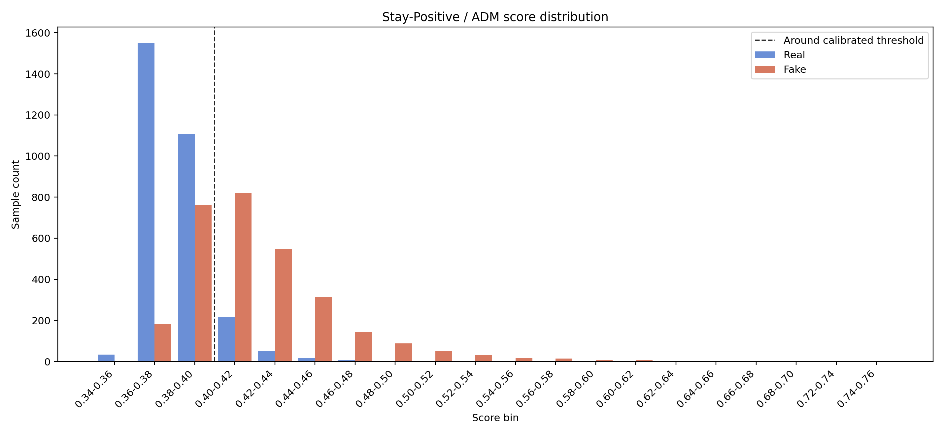
图 5-1 Stay-Positive 在 ADM 上的分数分布图
图5-2又进一步说明，ADM场景下更值得强调的不是绝对的排序，而是各个方法在阈值敏感性以及判别依据上存在的差别。
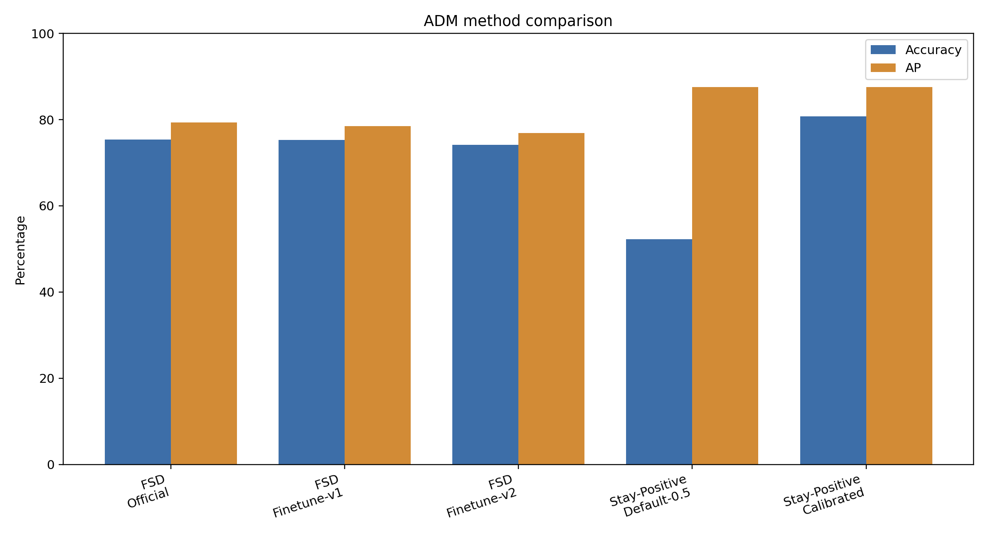
图 5-2 ADM 方法比较图
图5-3中Top12个代表案例显示FSD对于ADM系统性盲区主要是伪文本、伪界面、局部结构联系不连续、生物体局部真实性差、局部修补这些细节。此类问题一般不会破坏整幅图像的自然感，所以更容易被全局表征的方法所忽略；但是当模型可以关注局部语义或者边界区域的时候，这些异常就会更易被发现。
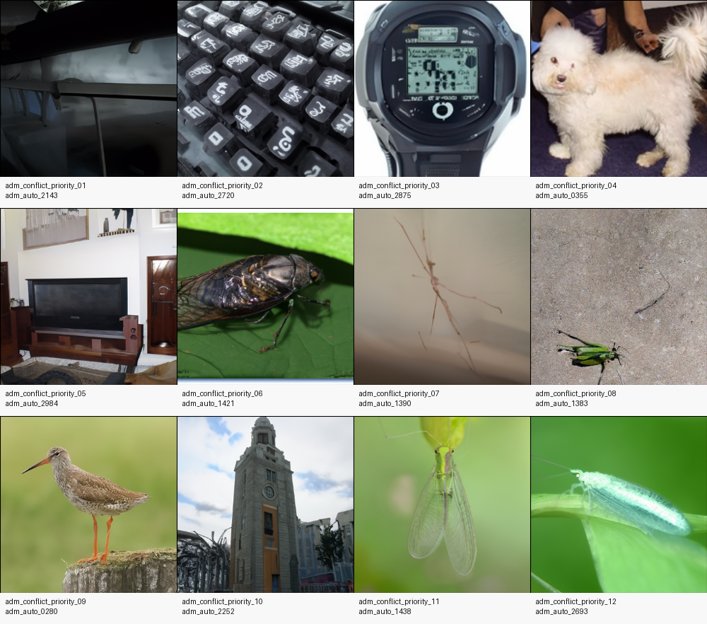
图 5-3 ADM 核心互补 Top12 案例拼图

实验结果的局限性分析
虽然本文已经得到了比较明确的结果，但是还存在着一些不足之处，两种方法的覆盖范围和测试协议并不完全相同，ADM相关的证据也只集中在单一场景上。除此之外，目前更多的表现为同一项目下阶段性并行观察，而不是严格意义上的统一训练预算和统一测试协议对比，在写作中要注意结论的边界。只有清楚地承认这些边界，论文中所进行的比较和论述才会更加可信。
不过，阈值分析已经为 Stay-Positive / ADM 的校准问题提供了较强支持：阈值从 0.5 调整到 0.388818 后，整体准确率可提升到 80.77%。
分数分布和冲突模式统计显示，两种方法之间的差别已经不只是一个简单的阈值问题，而是一个有关局部异常证据和整体自然感的不同的取证偏好问题。
目前该种深层次的差别只是依靠案例观察和局部统计来支撑，并没有得到充分的证明。
LVLM目前还没有形成与前两类模型可以直接比较的定量化结果，所以本文对它的角色保持保守的表述。
本文结果解释上坚持“已完成什么就写什么”，即承认Stay-Positive的高性能，也保留FSD的研究价值，LVLM主要起解释和辅助分析的作用。虽然比较克制，但是也符合目前的证据水平，并且不会导致论文结论与实际完成度出现脱节。毕业论文中真实、稳健、边界清楚比盲目追求更激进的结论更重要。

实验进展总结
到目前为止，本文已经完成了多模型框架重构、最小数据子集整理、正式基线复现、ADM校准分析、样本级冲突统计、训练探索等，为后面答辩和定稿打下了稳定的根基。

改进思路与研究计划

研究中面临的主要问题
在继续进行论文之前还需要解决几个现实问题，即实验的覆盖面小、不同的方法协议不完全一致，LVLM还没有统一定量的结果。这些问题并不否定目前工作所具有的价值，但是提醒我们后续更应该做证据补强和文本收束，而不能贸然扩大实验规模。换句话说，在现阶段最重要的是把已有的结果组织成更有解释力的研究结论。
因此，在目前阶段更适合对已有的结果进行深入分析，而不能盲目地增加高风险的训练。
从已有三轮训练的试验中可知，训练链路打通之后，下一步是否继续训练要依靠新的结构化证据来判断。

后续改进的总体思路
根据前面的结果，后续总体思路是以 FSD 为主干，吸收 Stay-Positive 的鲁棒判别思想，把 LVLM 作为复杂样本解释接口加入到整体方案中。如果后续继续开展代码工作，最好的方式不是重新铺开大量的新实验，而应该集中在 ADM 等高价值、困难的任务上，对 ADM 等这类任务的误判进行更加深入的分析，对 ADM 等这类任务进行轻量级校准，并且整理出结构化的案例总结。既可以控制风险，又可以保证研究一直围绕最具有价值的问题展开。
具体工作有三部分，即继续整理跨类别的差别，对误判、分数分布以及阈值敏感性做轻量分析，把ADM失败模式同案例观察进一步压缩到论文中进行论述。

后续实验计划
根据项目的进度安排，下阶段不再把扩大类目或者随意微调作为主要目的，而应该先完成结果收束、问题解释以及论文文本的固化工作。

论文写作安排
就论文写作而言，比较稳妥的安排是先做基线复现和结果讨论，然后再在此基础上补充异常解释和LVLM相关分析，必要时最后再评价是否需要补充极小规模实验。该顺序有利于优先选择已经完成、可以复查的成果，也更能符合目前项目实际进度和答辩准备的要求。

预期成果
预期成果是形成一份结构完整、结果真实、边界清楚的毕业论文，给后续围绕 FSD 主干的进一步改进留下明确的入口。

结论
本文从未知生成器泛化、鲁棒判别和复杂样本解释这三个方面，对FSD、Stay-Positive和LVLM做了基线复现和比较。论文的重点并不是提出一套全新的最终模型，而是在公开资源的条件下把关键基线跑通、把结果讲清楚、把方法边界说明白。虽然更加克制，但是更能体现出阶段性的研究成果的价值。
从结果可知，FSD在六种生成器上呈明显的分层趋势，Stay-Positive在固定真假对比任务中更好，ADM场景出现的校准问题以及稳定的样本级互补性。Rajan/Ours+在ADM上默认阈值下得到的52.25%经过0.388818校准后可以提高到80.77%；3000个ADM假样本中有1137个StayPositive判fake和FSD三组均判real的主导互补样本。训练探索表明，使用官方 checkpoint 微调比随机初始化好，但是第二轮微调并没有继续提高 ADM。从以上结果可以看出，方法不同并不是总指标有差别，而是对困难样本的处理方式和证据的偏好有差别。
从以上可以看出，Stay-Positive更适合做高性能判别基线，FSD更适合做后续泛化检测研究的主干，LVLM更适合做复杂样本的语义分析补充。本文已经完成了从基线复现到样本级分析的过渡，为后面最小改动改进实验打下了基础。毕业论文中使用这样的组织方式更加稳妥，既保留了真实的实验成果，又给以后进一步加深FSD主干、引入LVLM分析留有清晰的入口。后续如果有更多的时间和资源，对于ADM的误判模式进行有控制的深入研究，将会是性价比最高的研究方向。

致谢
感谢指导老师对选题、实验推进、论文写作的指导，也感谢公开论文、开源代码、预训练权重、公开数据给本文研究提供基础支持。

参考文献
[1] Wu S, Liu J, Li J, et al. Few-Shot Learner Generalizes Across AI-Generated Image Detection[C]. ICML, 2025.
[2] Rajan A S, Lee Y J. Stay-Positive: A Case for Ignoring Real Image Features in Fake Image Detection[C]. ICML, 2025.
[3] Zhu M, Chen H, Yan Q, et al. GenImage: A Million-Scale Benchmark for Detecting AI-Generated Image[C]. NeurIPS Datasets and Benchmarks Track, 2023.
[4] Wang S Y, Wang O, Zhang R, et al. CNN-Generated Images Are Surprisingly Easy to Spot... for Now[C]. CVPR, 2020.
[5] Wu H, Zhou J, Zhang S. Generalizable Synthetic Image Detection via Language-guided Contrastive Learning[EB/OL]. arXiv:2305.13800, 2023.
[6] Zhu M, Chen H, Huang M, et al. GenDet: Towards Good Generalizations for AI-Generated Image Detection[EB/OL]. arXiv:2312.08880, 2023.

